Universidad Catolica de Salta Facultad de Ingenieria, Sede Castañares

Alumnos: Carrera: Ingenieria Informatica  
- Yurquina Ruben Antonio 42706057  
- Callapa Braian Rafael 44327755  
- Robledo Urdininea Gustavo 44565062

Grupo: CTR System Materia: Sistemas II Ciclo: 1er semestre 2025

# ***TP13 DFDs + DDs + DER + ET***

**Sistemas II**



Consignas:

1. DFD asociado al proceso para "Registrar un nuevo producto". Incluir los nutrientes y actividades deportivas del nuevo producto. Acompañar con el DD, DER y ET correspondiente.

2. DFD asociado al proceso para "Registrar una nueva orden de compras". Acompañar con el DD, DER y ET correspondiente.

3. DFD asociado al proceso para "Registrar una nueva venta de cliente". Acompañar con el DD, DER y ET correspondiente. *No generar factura ni considerar descuentos o promociones en esta versión.*

Desarrollo:

Inciso 1:

1. DFD asociado al proceso para "Registrar un nuevo producto". Incluir los nutrientes y actividades deportivas del nuevo producto. Acompañar con el DD, DER y ET correspondiente.

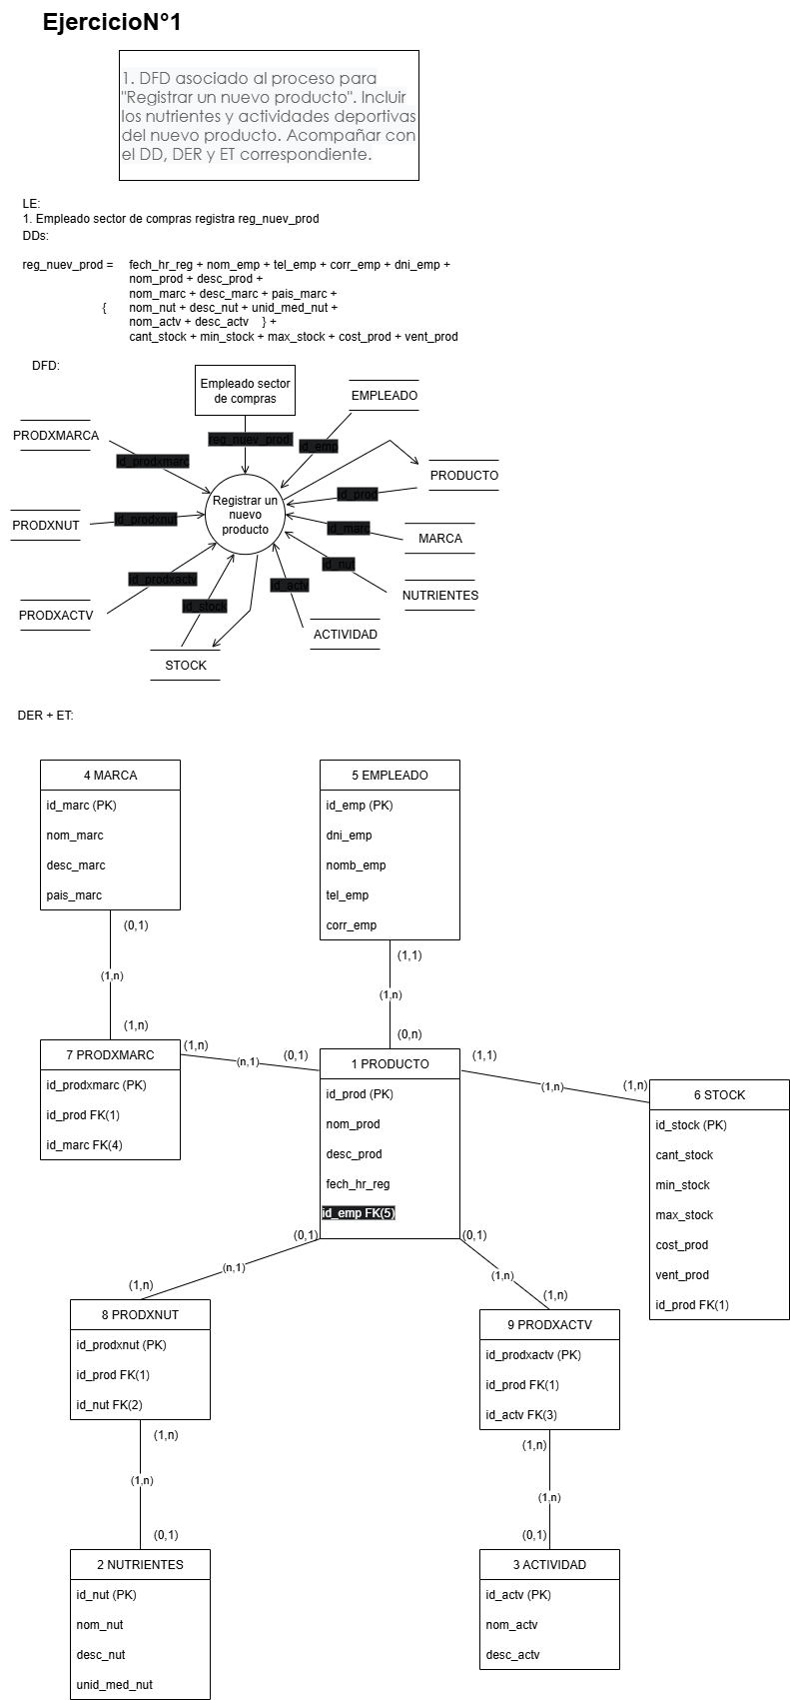

Tachon negro: Id s de las tablas.

Inciso 2:

2. DFD asociado al proceso para "Registrar una nueva orden de compras". Acompañar con el DD, DER y ET correspondiente.

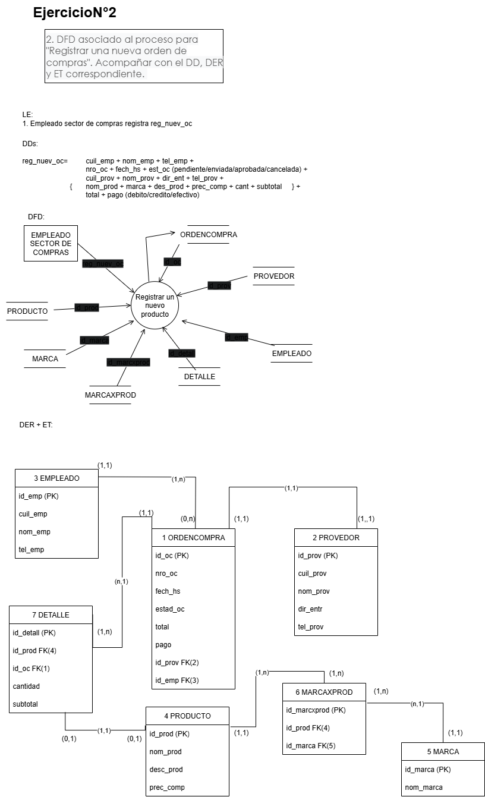

Inciso 3:

3. DFD asociado al proceso para "Registrar una nueva venta de cliente". Acompañar con el DD, DER y ET correspondiente. *No generar factura ni considerar descuentos o promociones en esta versión.*



